ASESMEN PENILAIAN HARIAN
MATA PELAJARAN : PJOK KELAS VII
GURU PEMBIMBING : SISHARYADI, SE
Nama : ………………
Kelas : ………………

Bismillahirrahmanirrahiim !
- Berilah tanda silang (X) pada jawaban yang kamu anggap benar pada soal berikut ini!
- Perhatikan gambar berikut ini !
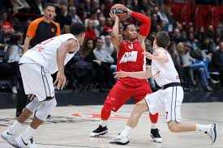
Gambar di atas merupakan gerak spesifik dalam bola basket yaitu…
- Chest pass c. Bounch Pass
- Shooting d. Overhead pass

- Mengambil bola yang berasal dari tembakan yang gagal masuk ring basket disebut ….
- Rebound c. Dribbling
- Shooting d. Pivot

- Isilah soal berikut dengan jawaban yang kamu anggap benar!

- Permainan bola basket dilakukan dalam … babak
- Tujuan permaiann bola basket adalah …
- Tugas utama wasit pada permaiana bola basket adalah …

- Pasangkanlah pernyataan berikut dengan menarik garis dan mencocokan yang benar !
- Waktu permainan - 4 x 45 menit
- Shooting - jumlah pemain dalam satu tim basket
- Wasit utama - Sasaran tembak bola basket
- 5 orang - Seorang yang bertugas pengadil dilpangan
- Ring - menembakkan bola ke ring

- Soal uraian
perhatikan gambar berikut ini !
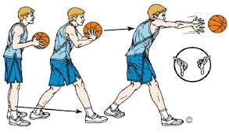

Tuliskan tahapan melakukan gerak spesifik pada gambar tersebut?

